МІНІСТЕРСТВО ОСВІТИ І НАУКИ УКРАЇНИ

ПРИДНІПРОВСЬКА ДЕРЖАВНА АКАДЕМІЯ БУДІВНИЦТВА ТА АРХІТЕКТУРИ

КАФЕДРА АВТОМОБІЛЬНИХ ДОРІГ, ГЕОДЕЗІЇ ТА ЗЕМЛЕУСТРОЮ

**МЕТОДИЧНІ ВКАЗІВКИ**

**ДО ПРАКТИЧНИХ ЗАНЯТЬ З ДИСЦИПЛІНИ**

**«Земельні інформаційні системи»**

**для здобувачів другого (магістерського) рівня вищої освіти спеціальності 193 «Геодезія та землеустрій»**

**освітньо-професійної програми «Геодезія та землеустрій»**

**денної та заочної форм навчання**

Дніпро 2023

Методичні вказівки до виконання практичних занять з дисципліни «Земельні інформаційні системи» для здобувачів другого (магістерського) рівня вищої освіти спеціальності 193 «Геодезія та землеустрій» денної та заочної форм навчання / Укладач: Гряник В.О., Кочан С.М. – Дніпро: ПДАБА, 2023. – 21с.

Методичні вказівки містять практичні роботи по ознайомленню з геоінформаційною системою MapInfo, роботою з растровими зображеннями, формування та редагування шарів карти в MapInfo, створення атрибутивної бази даних.

Укладачі: ГРЯНИК, В.О. к.т.н., доц. кафедри автомобільних доріг, геодезії та землеустрою ПДАБА;

КОЧАН, С.М. асистент кафедри автомобільних доріг, геодезії та землеустрою ПДАБА.

Відповідальний за випуск: ЛАНДО Є.О., к.т.н., доцент, в.о. завідувача кафедри автомобільних доріг, геодезії та землеустрою ПДАБА

Рецензент: ФЕНЕНКО В.І. , к.т.н, доцент кафедри автомобільних доріг, геодезії та землеустрою ПДАБА

**ЗАТВЕРДЖЕНО**

на засіданні кафедри автомобільних доріг, геодезії та землеустрою

Протокол № від р.

Завідувач кафедри Євген ЛАНДО

**РЕКОМЕНДОВАНО ДО ДРУКУ**

Навчально-методичною радою ПДАБА

Протокол № 6 (12) від 22.06.2023 р.

Зміст

|  |  |
| --- | --- |
| Вступ……………………………………………………………..... | 3 |
| *Практична робота № 1* Робота з растровим зображенням в ГІС MapInfo.……………………………………………………………… | 4 |
| *Практична робота № 2*. Формування та редагування шарів карти… | 7 |
| *Практична робота № 3*. Управління шарами в ПК MapInfo………………………………………………………………… | 9 |
| *Практична робота №4.* Створення атрибутивної бази даних……… | 12 |
| Тестові завдання для визначення рівня підготовки здобувачів до виконання практичних завдань…………………………………………. | 15 |
| Рекомендації щодо оформлення звіту з практичних робіт та вимоги до його захисту………………………………………………………………. | 16 |
| Критерії оцінювання практичних робіт…………………………………. | 17 |
| Перелік літератури ……………………………………………………… | 18 |
| Додаток. Зразок оформлення титульної сторінки звіту з практичних робіт…………………………………………………………………….. | 19 |

**Вступ**

Метою вивчення дисципліни «Земельні інформаційні системи» є формування у студентів теоретичних знань і практичних навичок роботи з реляційними базами даних, вміння організовувати збір та вилучення необхідних даних, використання ГІС для управління земельними ресурсами, в тому числі для введення і використання даних державного земельного кадастру (зокрема для ведення земельно-реєстраційних даних) про інформаційну систему забезпечення містобудівної діяльності, нормативно-правовій базі містобудівної діяльності.

Дисципліна охоплює задачі розгортання та наповнення сучасних земельно-кадастрових інформаційних систем.

Предметом вивчення навчальної дисципліни є можливості використання у виробництві програмно-технічного комплексу для автоматизованого обліку, зберігання, відображення, аналізу, моделювання просторово-координованої інформації та створення баз даних.

Розглядається відображення, аналіз та моделювання просторово-координованої інформації, створення баз даних, автоматизований облік та зберігання просторово-координованої інформації. Отримуються знання та придбання навичок використання у виробництві програмно-технічного комплексу.

Основними завданнями дисципліни є навчити майбутніх фахівців використовувати у виробництві програмно-технічний комплекс, створювати бази даних, вести автоматизований облік та зберігання просторово-координованої інформації, відображати, аналізувати та моделювати просторово-координовану інформацію.

*Практична робота № 1*

**Робота з растровим зображенням в ГІС MapInfo**

***Завдання:*** навчитись працювати з растровими зображеннями в ГІС MapInfo.

***Мета****:* навчитися реєстрації растрових зображень різних масштабів.

**Теоретичні відомості**

Відмінна риса *MapInfo* – універсальність, тобто система дозволяє:

- переглядати та обробляти графічні зображення;

- здійснювати пошук за запитом та редагування карт;

- виконувати побудови картографічних символів, діаграм, працювати з базами даних;

- здійснювати підготовку до друку та друк карт.

Система має три можливі типи вікна для перегляду даних:

-текстове;

-картографічне;

-графічне.

На екрані монітора одночасно можуть бути вікна різного типу. Вікно, що є на екрані, є активним. Якщо вікон більше одного, вони оголошуються зв'язаними, так званими гарячими вікнами. Це означає, що графічний об'єкт, відповідний табличний запис якого вибраний у текстовому вікні, буде підсвічений у картографічному та навпаки. *Текстове вікно* має вигляд таблиці, подібної до електронної, з рядками та стовпцями.

*Картографічне вікно* при показі використовує пошарове зображення, як це заведено у багатьох інших ГІС. Характеристики кожного шару можуть бути показані вибірково, редаговані, показані в порядку, що влаштовує користувача.

*Графічне вікно* використовують для роботи з об'єктами типу точка, лінія, полігон тощо.

MapInfo має розвинені засоби генерації звітів, побудови графіків та діаграм, складання статистичних карт.

Система дозволяє створювати цифрові карти, має бібліотеку умовних знаків, шрифтів та заповнень, допускає використання шкал для відображення якісних та кількісних залежностей, описаних у полях бази даних, а також дозволяє формувати легенду карти, постачати її підписи, редагувати зображення.

MapInfo – векторна система, що використовує для введення найпоширеніші типи інтерфейсів, що дозволяє використовувати безліч сучасних пристроїв введення (дигітайзер або сканер).

***Створення цифрової картки***

Перш ніж приступити до складання карти, спеціалісту виконавцю треба ясно уявляти, що саме він повинен зрештою отримати. Для цього він повинен знати призначення карти, в якому масштабі її слід виготовляти, яку територію треба охопити, які елементи змісту є головними і з яким ступенем подробиці слід показувати кожен з них, за якими матеріалами будуть створювати карту, які особливості території, яку необхідно зобразити, та багато інших деталей. Не знаючи цього, не маючи перед собою конкретного завдання, важко скласти карту, що відповідає своєму призначенню.

Тому складанню карти передує ретельна редакційно-підготовча робота, яку проводить редактор карти. Саме він вивчає і розробляє всі вищезазначені питання та фіксує їх у спеціальному документі, який отримав назву програми картки або редакційного плану.

**Виконання роботи**

***Підготовка вихідних даних, растрове зображення***

Підготовка вихідних матеріалів при складанні карти за допомогою ГІС-технологій полягає у підготовці вихідної цифрової основи майбутньої карти за допомогою цифрування картографічних матеріалів. Цифрування може здійснюватися двома способами:

- *дигіталізацією* картографічних матеріалів за допомогою спеціальних пристроїв з отриманням зображення у векторному вигляді;

- *шляхом сканування матеріалів* з подальшою векторизацією растрових даних.

У MapInfo растрові зображення використовуються лише для перегляду; вносити зміни до самого зображення не можна. До нього не можна «прив'язати» жодних даних, на відміну векторних карт. Зазвичай вони використовують як підкладки для векторних карт, т.к. ступінь деталізації растрового зображення набагато вищий, ніж у векторних карток. Система читає такі растрові формати, як TIFF, JPEG та ін.

Оскільки MapInfo не працює безпосередньо зі сканерами, а читає вже підготовлені іншими програмами файли зображень, необхідно сформувати растрове зображення за допомогою планшетного сканера та програмного забезпечення. Для цього необхідно помістити картографічне джерело на скло сканера та запустити процес сканування. Отримане растрове зображення необхідно зберегти зі своїм унікальним ім'ям.

***Запуск програми MapInfo та початок роботи***

Щоб запустити програму MapInfo, двічі необхідно вказати на ярлик програми на робочому столі (рис. 1.1).

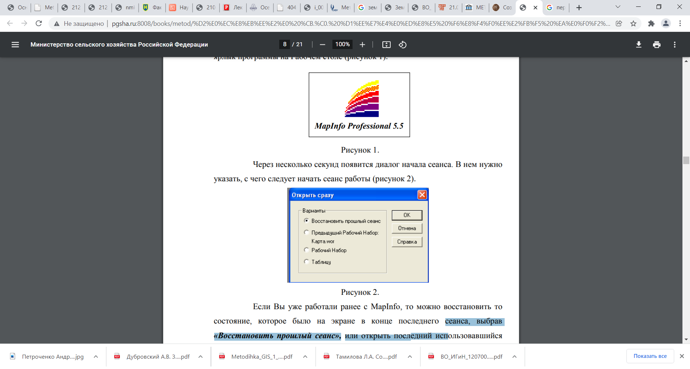

Рис. 1.1. Запуск програми MapInfo

На рисунку 1.2 представлено растрове зображення, яке буде використане у даній роботі як підкладка для створення цифрової карти масштабу 1:500.

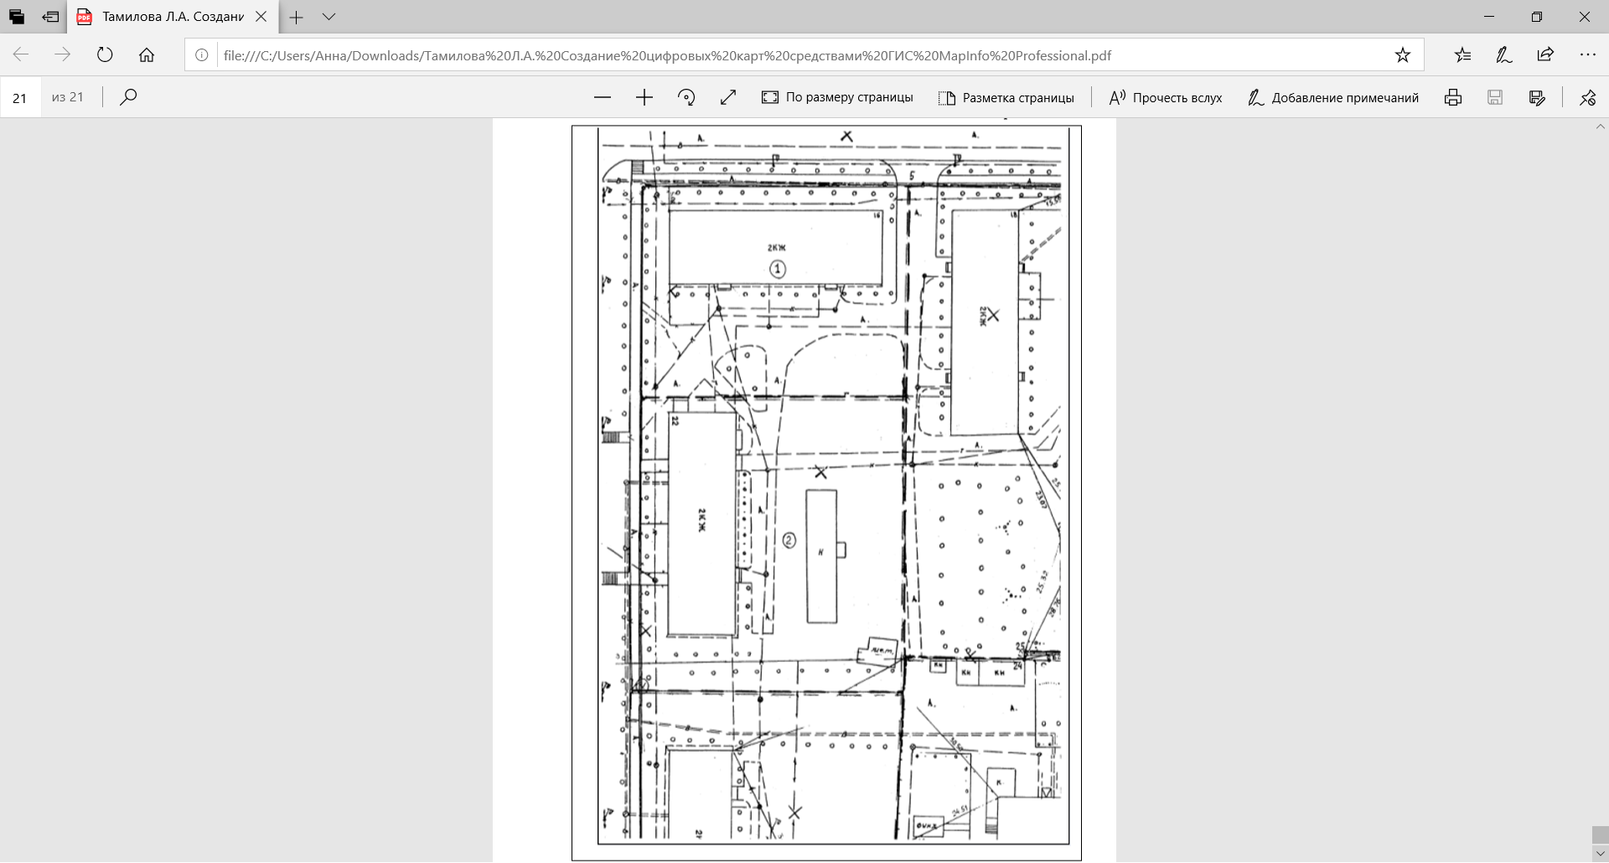

Рис. 1.2. Растрове зображення для створення цифрової карти масштабу 1:500

За кілька секунд з'явиться діалог початку сеансу. У ньому потрібно вказати, з чого слід розпочати сеанс роботи (рис. 1.3).



Рис. 1.3. Варіанти майбутньої роботи

Якщо Ви вже працювали раніше з MapInfo, можна відновити той стан, який був на екрані в кінці останнього сеансу, вибравши «Відновити минулий сеанс», або відкрити останній «Попередній робочий набір», або відкрити інший «Робочий набір». При запуску програми вперше, виберіть «Таблицю».

Робота з растровим зображенням, відкриття растру Після діалогу сеансу з'явиться діалог «Відкрити таблицю» (рис. 1. 4). Залежно від отриманого завдання, необхідно звернутися до папки, в якій зберігається растрове зображення, та ввести ім'я файлу.

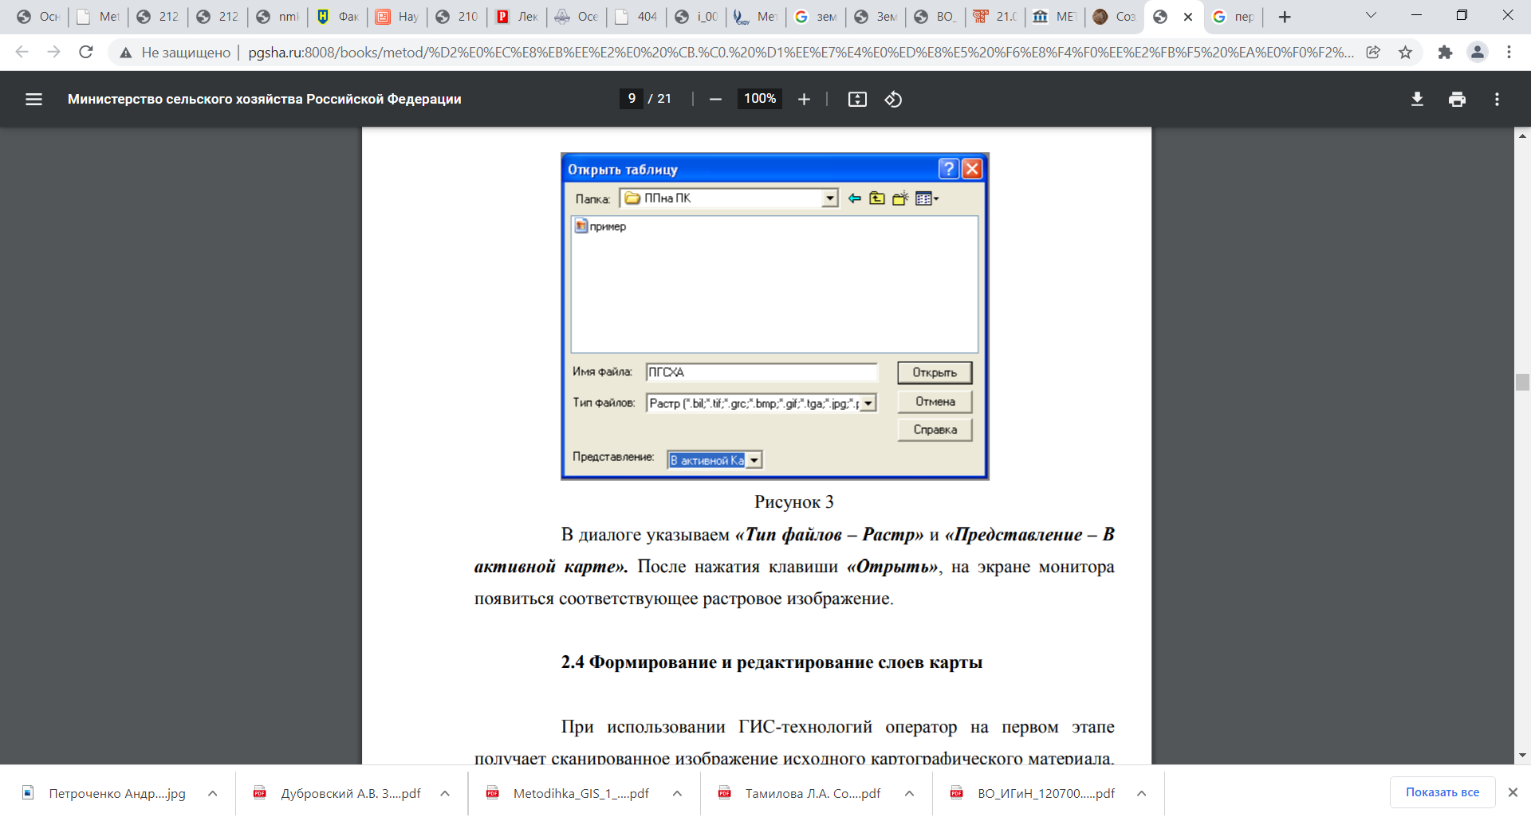

Рис. 1.4. Відкриття растру

У діалозі вказуємо «Тип файлів – Растр» та «Уявлення – В активній карті». Після натискання клавіші «Відкрити» на моніторі з'явиться відповідне растрове зображення.

*Практична робота № 2*

**Формування та редагування шарів карти**

***Завдання:*** навчитись створювати та редагувати шари карт в ГІС MapInfo.

***Мета****:* створити шари карти та відредагувати їх.

**Виконання роботи**

При використанні ГІС-технологій оператор першому етапі отримує скановане зображення вихідного картографічного матеріалу, візуалізоване на екрані монітора, яке необхідно «оцифрувати», тобто, перетворити растрове зображення у векторне та сформувати шари цифрової картки, отримані в результаті цифрування (дигіталізації).

Процес картографічної генералізації у разі виконується одночасно з дигіталізацією.

ГІС-технологія складання карт представляє цьому етапі як формування, а й редагування шарів. Шари у спрощеному вигляді можна уявити у вигляді набору листів прозорого пластику, на кожному з яких окремо зображені як елементи географічної основи (гідрографія, населені пункти, адміністративні кордони, дорожня мережа тощо), так і елементи спеціального (тематичного) змісту. Листи цього пластику, накладені один на одного, створюють картографічне зображення.

Цифрування шарів містить деякі особливості. Так, цифруючи вихідні картографічні матеріали щодо елементів змісту, необхідно розрізняти всередині кожного елемента такі підрівні:

а) полігон (об'єкти, що являють собою полігон);

б) дуга (об'єкти, що являють собою дуги);

в) точка (точкові об'єкти).

MapInfo дозволяє в одному шарі містити кілька різних типів елементів (зокрема текст).

У ГІС MapInfo є такі стандартні інструменти цифрування (панель «Пенал»):

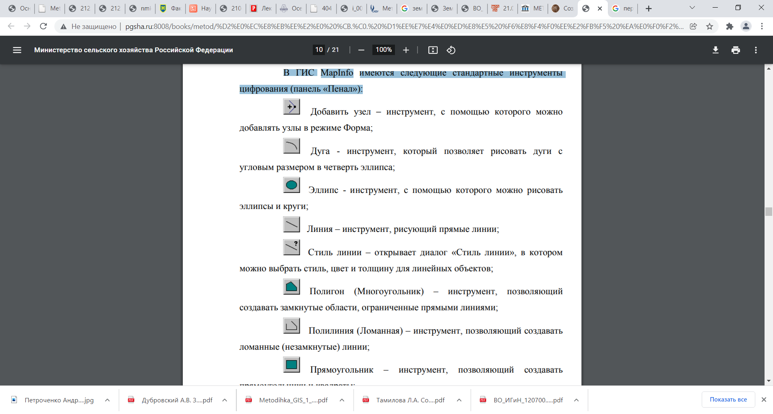*Додати вузол* – інструмент, за допомогою якого можна додавати вузли у режимі Форма;

*Дуга* – інструмент, який дозволяє малювати дуги з кутовим розміром чверть еліпса;

*Еліпс* – інструмент, за допомогою якого можна малювати еліпси та кола;

*Лінія* – інструмент, що змальовує прямі лінії;

*Стиль лінії* – відкриває діалог «Стиль лінії», у якому можна вибрати стиль, колір та товщину для лінійних об'єктів;

*Полігон (багатокутник)* – інструмент, що дозволяє створювати замкнені області, обмежені прямими лініями;

*Полілінія (Ломана)* – інструмент, що дозволяє створювати ламані (незамкнуті) лінії;

* *Прямокутник* – інструмент, що дозволяє створювати прямокутники та квадрати;

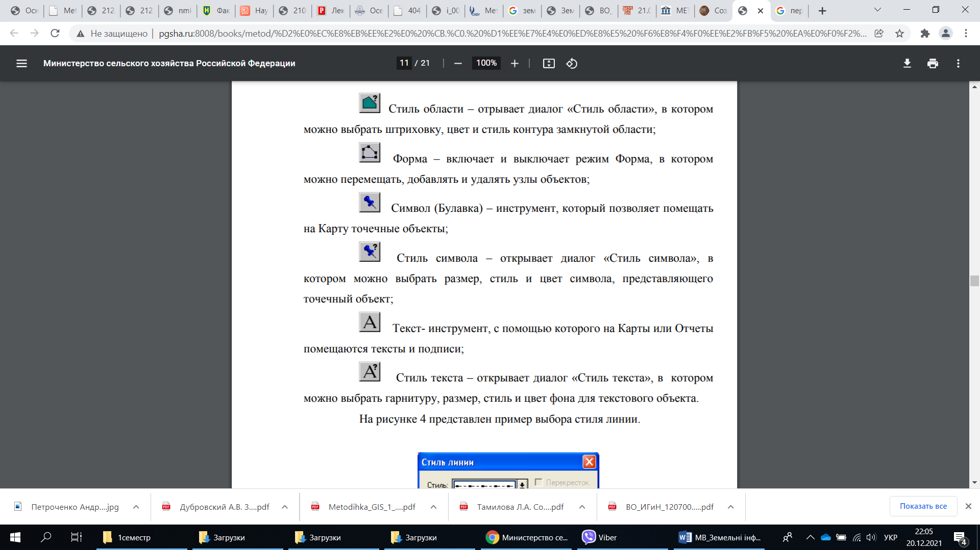*Стиль області –* відриває діалог «Стиль області», у якому можна вибрати штрихування, колір і стиль контуру замкнутої області;

*Форма* – включає та вимикає режим Форма, в якому можна переміщати, додавати та видаляти вузли об'єктів;

*Символ (Булавка)* – інструмент, який дозволяє поміщати на картку точкові об'єкти;

*Стиль символу* – відкриває діалог «Стиль символу», в якому можна вибрати розмір, стиль та колір символу, що представляє точковий об'єкт;

*Текст-інструмент*, за допомогою якого на Карти або Звіти поміщаються тексти та підписи;

*Стиль тексту* – відкриває діалог «Стиль тексту», у якому Ви можете вибрати гарнітуру, розмір, стиль та колір фону для текстового об'єкта.

На рисунку 2.1 наведено приклад вибору стилю лінії.

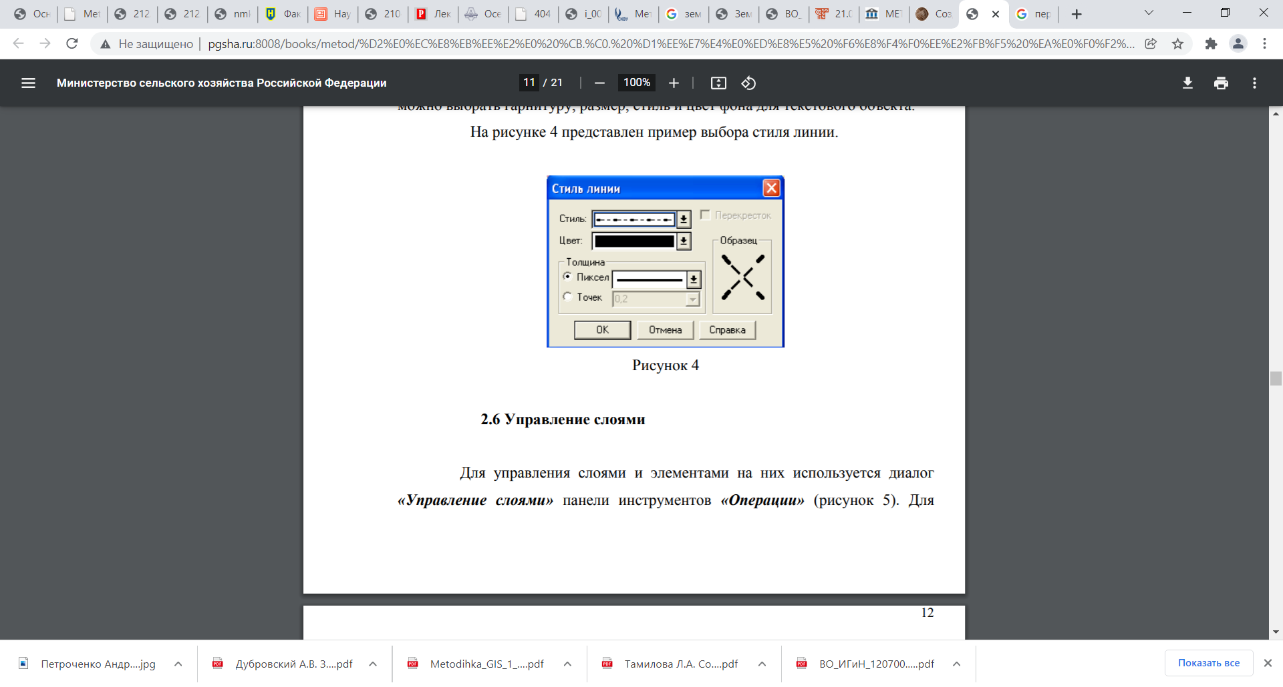

Рис. 2.1. Обираємо стиль та колір лінії

*Практична робота № 3*

**Управління шарами в ПК MapInfo**

***Завдання*:** навчитись керувати шарами в ГІС MapInfo.

***Мета***: здійснити управління створеними шарами.

**Виконання роботи**

Для керування шарами та елементами на них використовується діалог «Керування шарами» панелі інструментів «Операції» (рис. 3.1). Для запуску діалогу «Керування шарами» необхідно натиснути клавішу 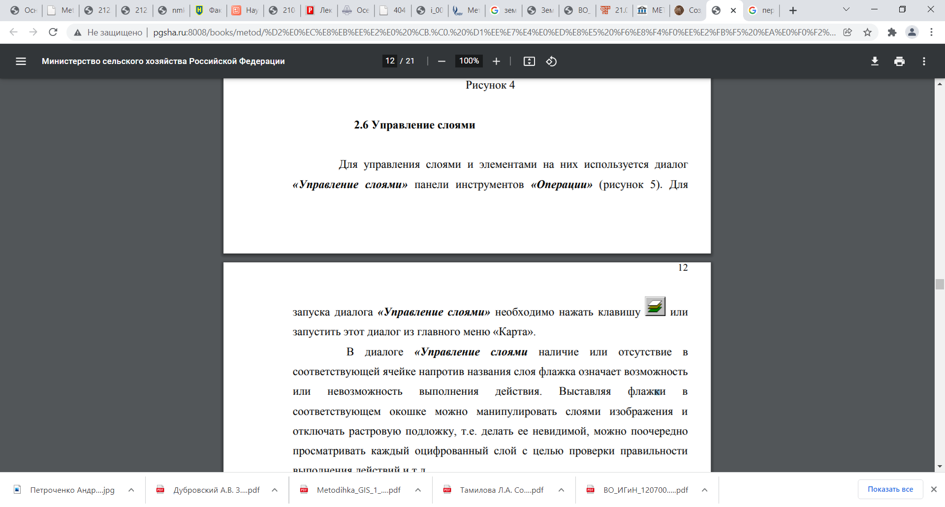 або запустити діалог з головного меню «Карта».

У діалозі «Управління шарами наявність або відсутність у відповідному осередку навпроти назви шару прапорця означає можливість або неможливість виконання дії. Виставляючи прапорці у відповідному вікні можна маніпулювати шарами зображення та відключати растрову підкладку, тобто робити її невидимою, можна по черзі переглядати кожен оцифрований шар із метою перевірки правильності виконання дій тощо.

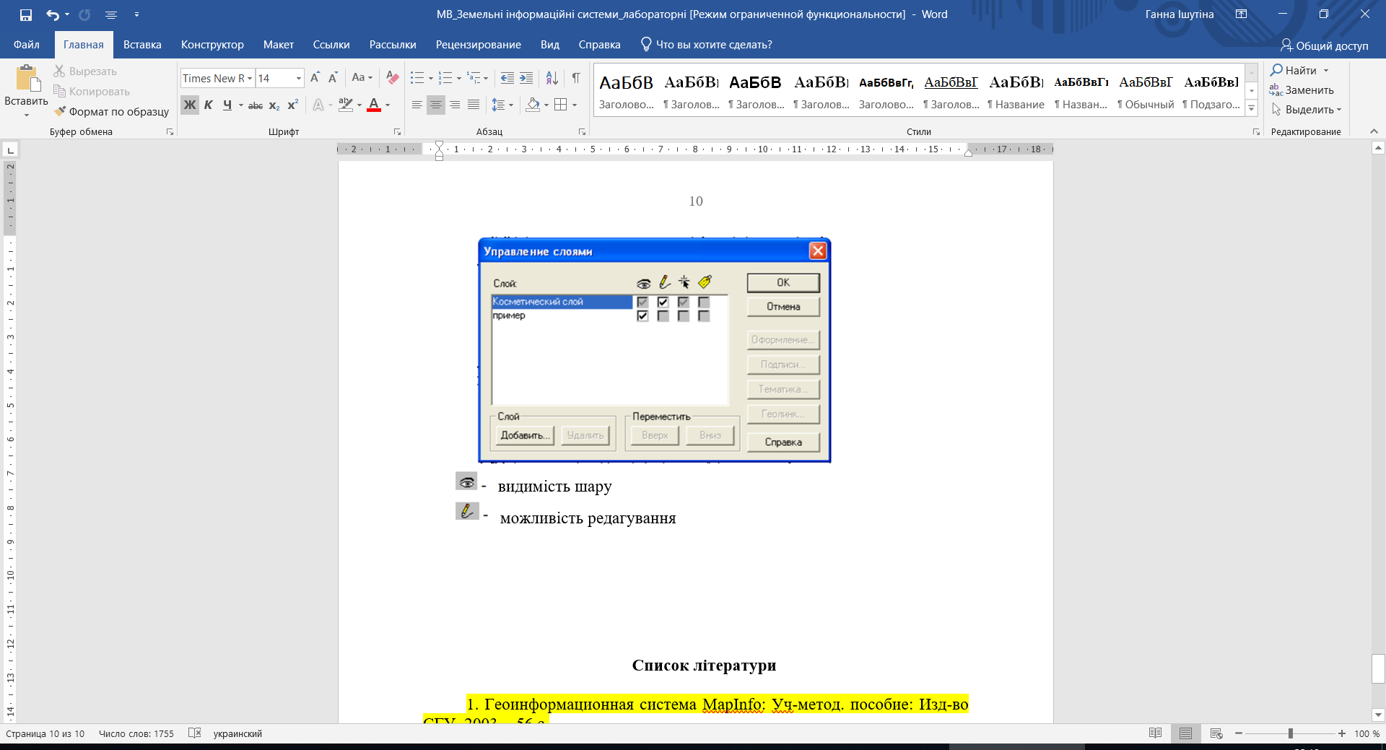

Рис. 3.1. Управління шарами

*Косметичний шар*

Кожне вікно *Карти* містить косметичний шар. Косметичний шар можна уявити як чисту, на початковому етапі, прозору плівку. Кожен шар представляє різні колекції географічних об'єктів. Косметичний шар – це порожній шар, що лежить поверх усіх інших шарів. Він використовується для оцифрування, проектування та ін. У ньому містяться підписи, заголовки карт, різні графічні об'єкти.

Косметичний шар завжди є верхнім шаром Карти. Його не можна видалити з вікна *Карти*. Не можна змінити також його положення стосовно інших шарів

Зміст косметичної кулі змінюється при зміні розміру зображення у вікні. За винятком символів, всі об'єкти та текст на косметичному шарі збільшуються або зменшуються при зміні розміру зображення у вікні.

*Створення шарів*

Створення шарів виконується на косметичному шарі, який попередньо в діалозі «Керування шарами» активується, для чого ставиться прапорець у вікні «Редагування» (рис. 3.1). Створення шарів виконується поверх нижнього шару, яким є растрова підкладка із сканованим зображенням (рис. 1.1).

Шар «Кадастрові ділянки», хоча це лінійні об'єкти, краще оцифрувати як майданні об'єкти для того, щоб можна було надалі визначати площі полігонів.

Вибравши в панелі інструментів команду «Полігон», задаємо командою «Стиль полігону» товщину, колір і форму межі району з таблиці, що з'явилася. Після цього підводимо курсор до поворотної точки межі району, натискаємо ліву кнопку миші, і просуваємося до сусідньої точки зламу кордону, при цьому натискаючи на ліву клавішу миші в наступній поворотній точці (точка зламу кордону). При наведенні курсору на кінцеву точку проведеної лінії з'являється перехрестя (попередньо має бути натиснута клавіша «S» (при англ. розкладці клавіатури) поєднання) і при натисканні лівої кнопки миші відбувається замикання межі. Так само оцифровуються інші межі районів до того часу, поки всі кордони нічого очікувати замкнені.

***Примітка***: Для оцифровування суміжних меж полігонів зручно користуватися наступним прийомом: утримуючи клавішу *Shift*, вказуємо лівою кнопкою мишки (при активованому інструменті цифрування «Багатокутник») у початкову точку загальної межі полігонів і потім в останню точку. MapInfo автоматично оцифрує весь суміжний кордон. (Для обходу полігону з протилежного боку необхідно утримувати «*Ctrl*»).

Для перегляду параметрів полігону (площі, координат робочого простору та центру тяжкості фігури), стилю ліній та способу заливки необхідно зробити подвійне клацання лівою кнопкою миші всередині полігону.

Таким чином отримуємо набір полігонів, які відповідають межам районів. Потім у меню «Карта» вибираємо команду «Зберегти косметику» і далі для першого шару вказати ім'я файлу, а для всіх наступних шарів «Створити новий» та «Зберегти» (рис. 3.2).

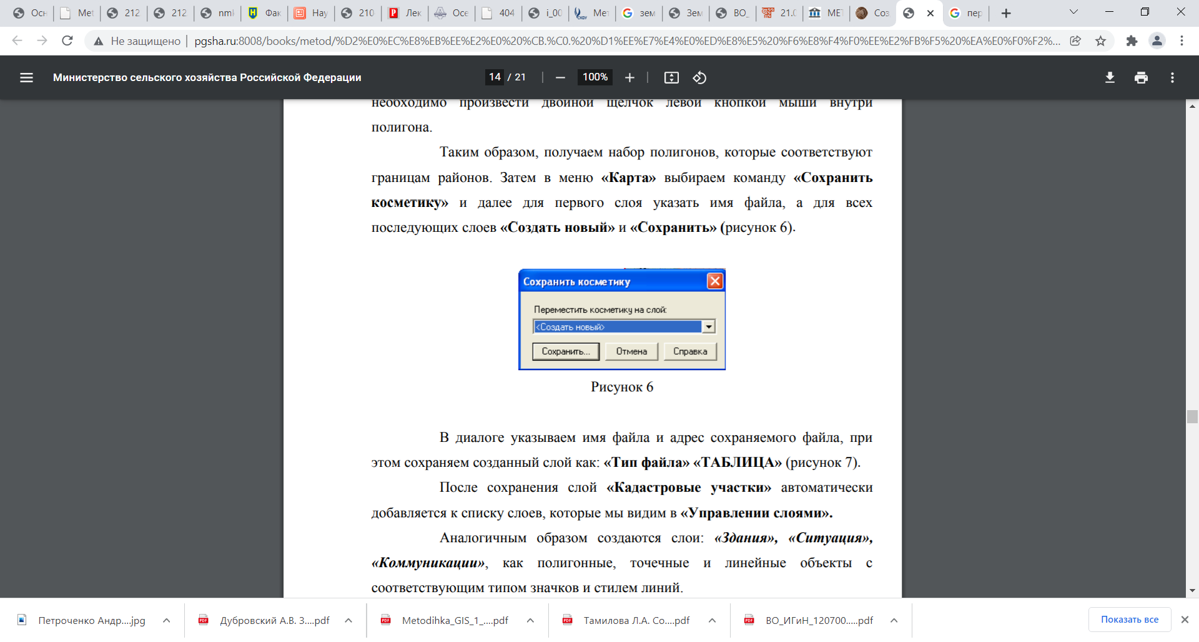

Рис. 3.2. Команда «Зберегти косметику»

У діалозі вказуємо ім'я файлу та адресу файлу, що зберігається, при цьому зберігаємо створений шар як: «Тип файлу» «ТАБЛИЦЯ» (рис. 3.3).

Після збереження шар «Кадастрові ділянки» автоматично додається до списку шарів, які ми бачимо в «Керування шарами».

Аналогічним чином створюються шари: «Будинки», «Ситуація», «Комунікації», як полігонні, точкові та лінійні об'єкти з відповідним типом значків та стилем ліній.

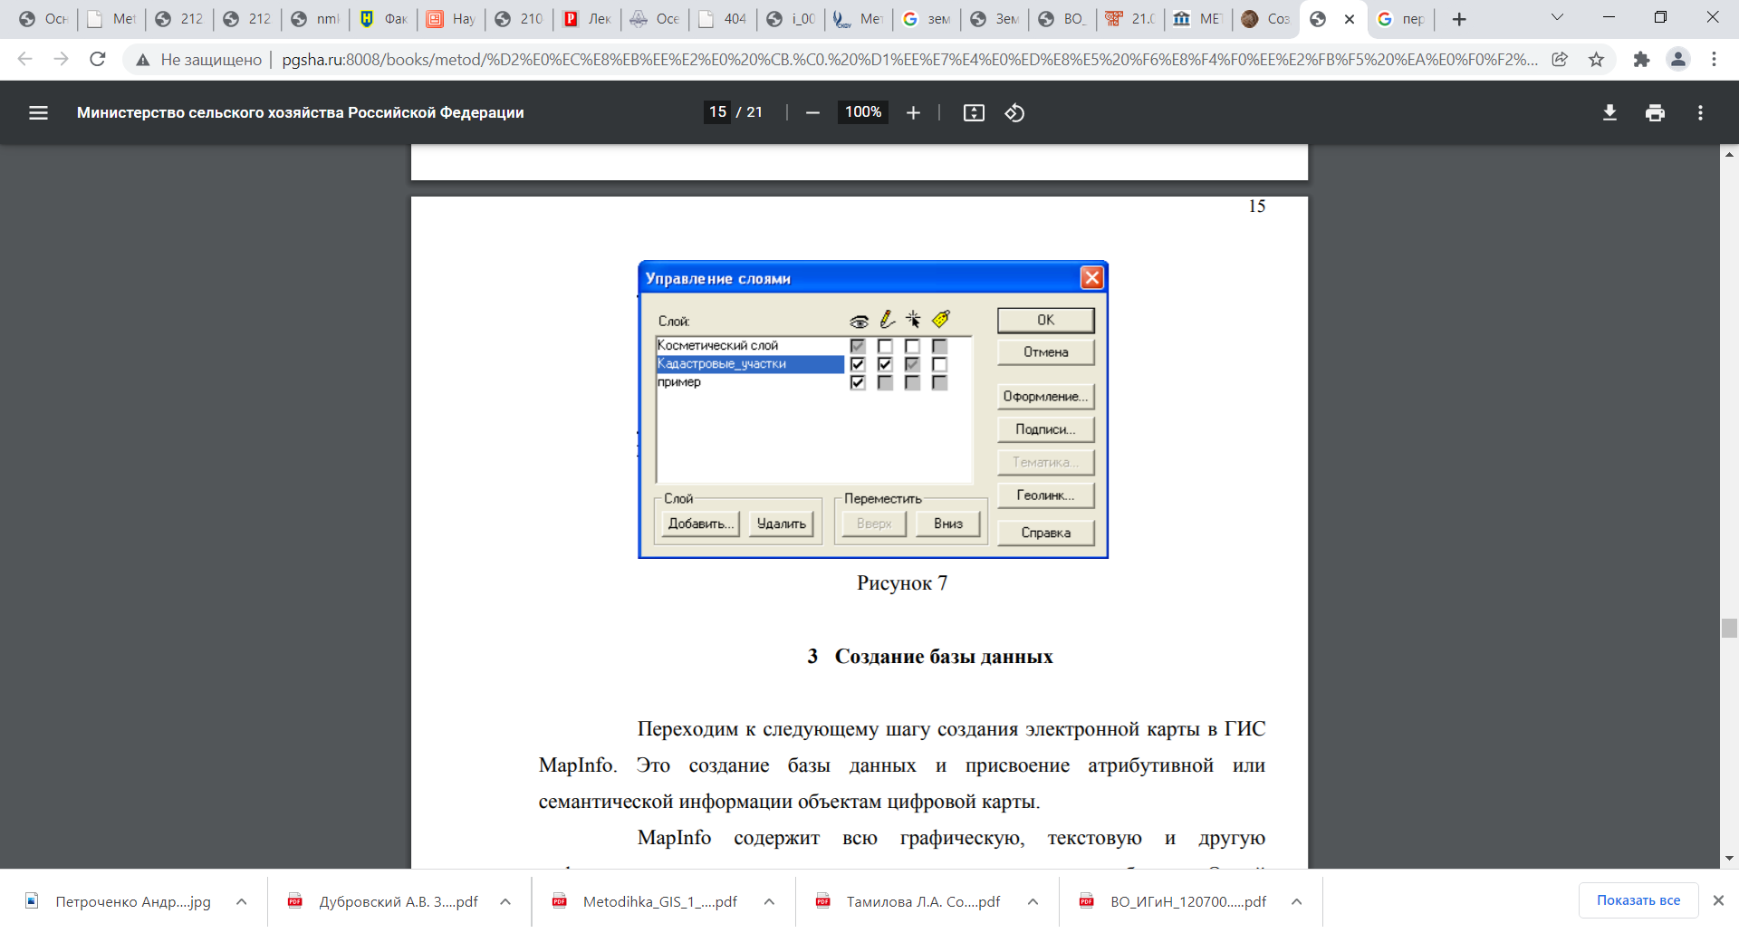

Рис. 3.3. Керування шарами

*Практична робота №4*

**Створення атрибутивної бази даних**

***Завдання***: навчитись створювати атрибутивну базу даних в ГІС MapInfo.

***Мета***: створити базу даних з атрибутивною інформацією.

**Виконання роботи**

Створення бази даних Переходимо до наступного кроку створення електронної картки у ГІС MapInfo. Це створення бази даних та присвоєння атрибутивної чи семантичної інформації об'єктам цифрової карти.

MapInfo містить всю графічну, текстову та іншу інформацію, як зазначалося вище, у так званих таблицях. Однією таблиці MapInfo відповідає один шар картки. Кожна таблиця є набором файлів-компонентів:

*<ім'я файлу>.TAB*: цей файл містить опис структури даних таблиці. Він є невеликим текстовим файлом, що описує формат того файлу, який містить дані;

*<ім'я файлу>.DAT*: цей файл містить табличні дані. Крім того, таблиці, що містять растрові зображення, зберігають дані у форматах форматів BMP, TIFF, GIF;

*<ім'я файлу>.MAP*: цей файл описує графічні об'єкти;

*<ім'я файлу>.ID*: цей файл містить список вказівників (ідентифікаторів) на графічні об'єкти, що дозволяє MapInfo швидко знаходити об'єкти на карті.

На екрані монітора MapInfo можна відображати таблицю у вигляді «Карти», «Списку» або «Графіка». Кожне представлення показує дані у спеціальному вікні, яке можна вибрати в меню «Вікно».

Вікно «Карти» представляє інформацію у графічному вигляді, не будучи, по суті, картою у загальноприйнятому вигляді, дозволяючи бачити взаємне розташування даних, аналізувати їх та виявляти закономірності (рис. 4.1). У вікнах «Карти» відображаються графічні об'єкти, що належать до таблиці. Вікно «Карти» може містити інформацію відразу з кількох таблиць, кожна таблиця представляється окремим шаром.

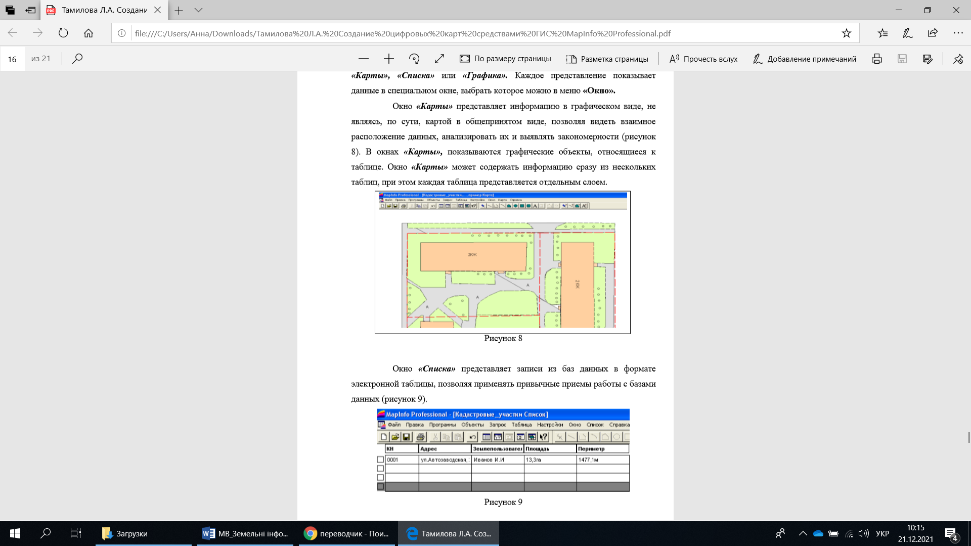

Рис. 4.1. Вікно карти

На екрані монітора MapInfo можна відображати таблицю у вигляді «Карти», «Списку» або «Графіка». Кожне представлення показує дані у спеціальному вікні, яке можна вибрати в меню «Вікно».

Вікно «Списка» представляє записи з бази даних у форматі електронної таблиці, дозволяючи застосовувати звичні прийоми роботи з базами даних (рис. 4.2).

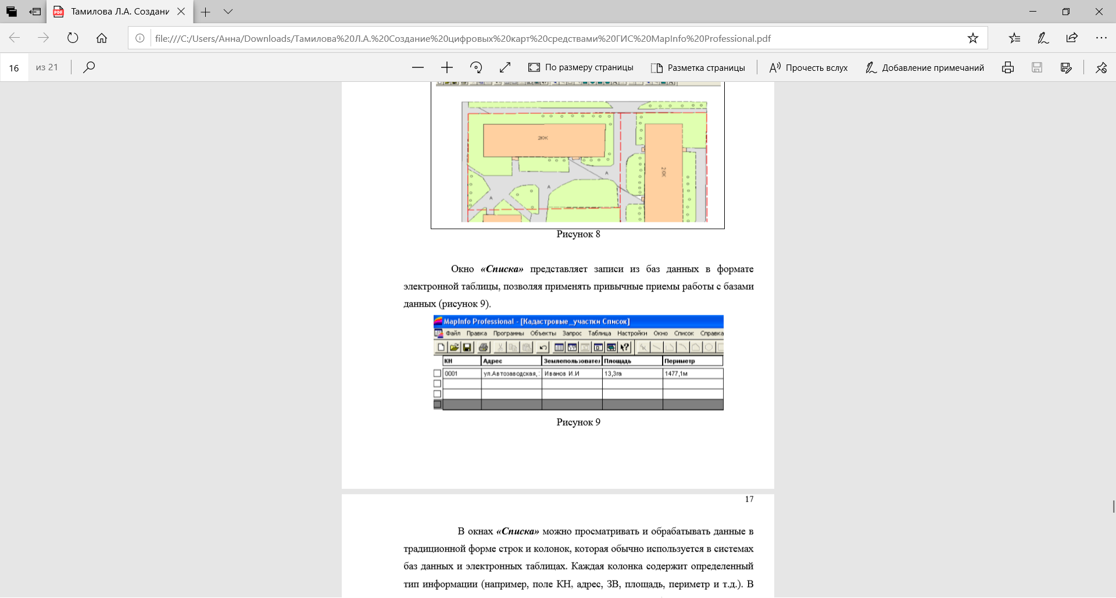

Рис. 4.2. Вікно «Списка»

У вікнах «Списку» можна переглядати та обробляти дані у традиційній формі рядків та колонок, яка зазвичай використовується в системах баз даних та електронних таблицях. Кожна колонка містить певний тип інформації (наприклад, поле КН, адресу, ЗВ, площу, периметр тощо). У вікні «Списка» можна змінювати, копіювати, видаляти та додавати записи.

***Зауваження***: Вікна «Списку» та «Карти» взаємопов'язані. Вектор на «Карті» відповідає рядок у «Списку» і навпаки. Видалення запису спричинить видалення та зображення на карті. Виділення мишкою об'єкта в Списку підсвічує об'єкт на Карті. При оцифровуванні растру в «Списку» створюються порожні рядки (без інформації) і лише одна колонка (при виконанні оцифрування в косметичному шарі).

Для заповнення бази даних та створення цифрової карти необхідно змінити структуру «Списку» відповідно до тематики створюваної карти, наприклад, для шару «Кадастрові ділянки» необхідно виділити поля та ввести: назву КН, адресу, землекористувач, площу, периметр.

Діалог викликається з меню "Таблиця - Змінити - Перебудувати". Далі вибирається ім'я таблиці, структура якої змінюється (рис. 4.3). Додавання полів здійснюється кнопками «Додати – Видалити поле». Параметри поля вводяться в діалозі «Опис поля (Ім'я, Тип даних)», які будуть у полі. У полі «Індекс» необхідно встановити прапорці для здійснення запитів та інших логічних операцій із об'єктами.

Після натискання ОК вікно зі «Списком» та «Картою», що містить цю таблицю, буде закрито - таким чином MapInfo оновлює структуру таблиці.

Для того, щоб таблиця знову відобразилася, необхідно увійти в діалог Управління шарами – Додати та у списку вибрати ім'я необхідної таблиці. Вона відображається у вікні Керування шарами.

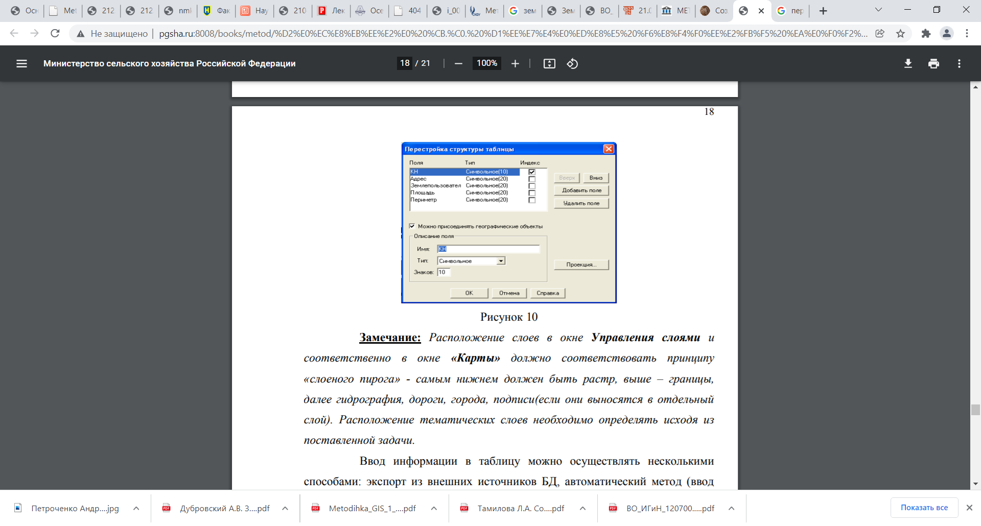

Рис. 4.3. Структура таблиці

***Примітка***: Розташування шарів у вікні *Управління шарами* і відповідно у вікні «Карти» має відповідати принципу «шарованого пирога» - найнижчим має бути растр, вище – межі, далі гідрографія, дороги, міста, підписи (якщо вони виносяться в окремий шар). Розташування тематичних шарів необхідно визначати, виходячи з поставленого завдання.

Введення інформації в таблицю можна здійснювати декількома способами: експорт із зовнішніх джерел БД, автоматичний метод (введення площ, довжин ліній, координат), безпосередньо ручне введення.

Ручне введення: дані вводять безпосередньо в табличному вигляді. У вікні *Карта* необхідно вибрати на панелі інструментів кнопку – 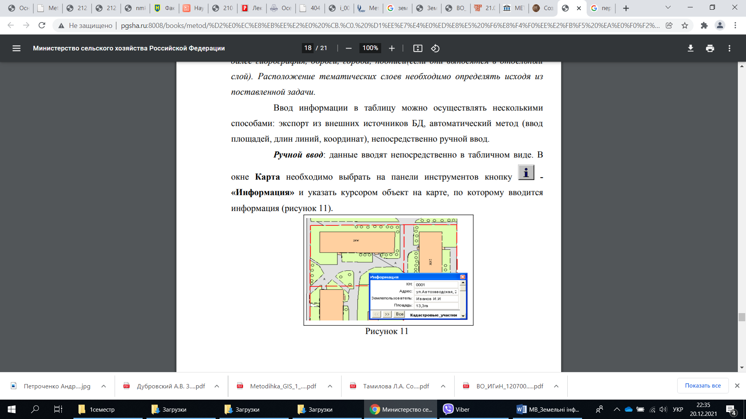 «Інформація» та вказати курсором об'єкт на карті, за яким вводиться інформація (рис. 4.4).



Рис. 4.4. Отримання інформації за об’єктами

**Тестові завдання для визначення рівня підготовки здобувачів до виконання практичних завдань**

*1 Растровий формат даних використовується в земельних інформаційних системах для таких зображень, як:*

1) аерокосмічні знімки;

2) ортофотокарти;

3) рисунки;

4) скановані тексти документів;

5) усі відповіді правильні.

*2. До найпоширеніших растрових форматів належать:*

1) GIF;

2) BMP;

3) PCX;

4) IGES;

5) HPGL;

6) TIFF;

7) EPS.

3. *До поширених векторних форматів належать:*

1) DWG;

2) TIFF;

3) EPS;

4) IGES;

5) HPGL.

4. *Схема цифрового картографування містить:*

1) місцевість;

2) опитування;

3) збирання знімальної інформації;

4) формування ЦММ;

5) створення електронної карти;

6) відображення цифрової карти;

7) карту.

5. *До переваг векторного формату даних належать:*

1) висока точність;

2) низька потреба в пам'яті для зберігання зображення;

3) простота виконання координатних перетворювань;

4) відносна складність визначення таких відношень між графічними примітивами.

6. *Розставити у порядку побудови шарів цифрової карти:*

1) ґрунти;

2) адміністративні утворення;

3) угіддя;

4) парцели.

7. *Виберіть види способів цифрування карт:*

1) автоматичне;

2) напівавтоматичне;

3) комп’ютерізоване;

4) автоматизоване.

8. *Прикладами поширених векторизаторів можуть бути:*

1) Ease Trace;

2) MapEdit;

3) Idrisi38;

4) ArcMap;

5) AutoСad.

9. *Контроль і редагування атрибутивних даних можуть проводитися:*

1) на наявність незаповнених (пустих) полів у записах;

2) на належність числових значень заданому діапазону;

3) шляхом зіставлення значень різних показників;

4) за допомогою браузера таблиць.

10. *Які основні режими можуть використовуватися для пошуку, відображення і виведення даних у ЗІС?:*

1) робота тільки з базами картографічних даних;

2) робота лише з базами атрибутивних даних;

3) сумісна робота з базами картографічних і атрибутивних даних;

4) робота з графічними даними;

5) робота з базами атрибутивних даних.

**Рекомендації щодо оформлення звіту з практичних робіт та вимоги до його захисту**

Звіт з практичних робіт включає:

- титульну сторінку (див.Додаток);

- зміст;

- виконані чотири практичні роботи;

- список літературних джерел.

Всі практичні роботи у звіті оформлюються державною мовою на аркушах паперу А4, шрифт Times New Roman, 14, міжрядковий інтервал – 1 (поля по 2,5 см). Список використаних джерел повинен бути оформлений відповідно до Національних стандартів ДСТУ 7.1:2006 та ДСТУ 8302:2015.

Звіт подається на перевірку викладачу до початку екзаменаційної сесії. Після перевірки звіту студент захищає практичні роботи, надає відповіді на запитання викладача за темою практичних робіт.

**Критерії оцінювання практичних робіт**

Контроль успішності студента на практичних роботах здійснюється за 100-бальною системою. Оцінка складається з наступних складових: виконання та оформлення результатів практичної роботи (максимально 60 балів) та захист (максимально 40 балів).

Вищезазначені складові мають відповідні кількісні показники:

60 балів якщо завдання виконане у повному обсязі в аудиторії та результати розрахунку оформленні належним чином;

50-59 балів якщо завдання виконане у повному обсязі з непринциповими неточностями при оформлені;

40-49 балів у разі неналежного оформлення роботи у повному обсязі;

30-39 балів, якщо робота виконана не в повному обсязі, допущені незначні помилки при виконанні розрахунків;

20-29 балів за наявності значних помилок у роботі, робота виконана не в повному обсязі;

10-19 балів за оформлену роботу неналежним чином зі значними помилками;

0-9 балів у разі неправильно виконаного завдання із багатьма грубими помилками.

У разі виконання практичної роботи не в повному обсязі, з допущеними грубими помилками при виконанні розрахунків або застосування невірного алгоритму, практична робота не допускається до захисту, а повертається на доопрацювання студенту з роз’ясненням помилок та зауважень.

Робочою програмою заплановано 4 практичні роботи.

**Критерії оцінювання захисту практичної роботи**

Для отримання 40 балів студент повинен самостійно дати правильні, повні і обґрунтовані відповіді на 3 запитання за темою практичної роботи, виявити уміння самостійно аналізувати ситуації, робити висновки, бути логічним та послідовним, застосовувати графічний аналіз.

40 балів – дані повні обґрунтовані відповіді на поставлені запитання;

30 - 39 балів виставляється за самостійні і обґрунтовані відповіді на поставлені запитання, може виявляти при цьому незначні труднощі при висвітленні окремих проблем.

20 - 29 балів виставляється, коли відповідь має суттєві помилки або неточності, наприклад студент при роботі з картами в програмних продуктах не вміє застосовувати інструмент Pan.

10 - 19 балів виставляється у тому випадку, коли студент неправильно відповів на поставлені запитання, не виявив позитивних знань з роботи. При цьому обов'язковим є знання студентом предмету роботи, термінів та методів розрахунку.

0 - 9 балів виставляється у випадку неправильних відповідей на поставлені запитання, відсутності знань предмету роботи, термінів та методів розрахунку.

**Перелік літератури**

**Основна**

1. Єршов В.П., Гора І.М. Автоматизовані земельні інформаційні системи. К.: НАУ, 1999. 196 с.

2. Павленко Л.А. Геоінформаційні системи. Х. : ХНЕУ, 2013. 260 с. URL: <http://surl.li/icxyz>

3. Качановський О.І. Автоматизована земельно-кадастрова інформаційна система: Навчальний практикум. Рівне: НПЦЗ, 2014. 154с. Режим доступу: <http://surl.li/icxzx>

**Допоміжна**

1. Географічні інформаційні системи // під ред. М. Ван Мервіна та С.С. Кохан. – К.:НАУ, 2003. – 207 с.

2. Самойленко В.М. Основи геоінформаційних систем. К.: Ніка-Центр, 2003. 276 с.

**ІНТЕРНЕТ-РЕСУРСИ**

1. Поняття та класифікація земельно-інформаційних систем. URL: <http://ni.biz.ua/6/6_2/6_26164_ponyattya-ta-klasifikatsiya-zemelno-informatsiynih-sistem.html>

2. Земельно-інформаційна система URL: <http://um.co.ua/13/13-1/13-124163.html>

3. Автоматизована інформаційна система земельного кадастру. URL: <http://4ua.co.ua/law/sa2ad69b5d43b88521306c37_0.html>

**Додаток. Зразок оформлення титульної сторінки звіту з практичних робіт**

МІНІСТЕРСТВО ОСВІТИ І НАУКИ УКРАЇНИ

ПРИДНІПРОВСЬКА ДЕРЖАВНА АКАДЕМІЯ БУДІВНИЦТВА ТА АРХІТЕКТУРИ

КАФЕДРА АВТОМОБІЛЬНИХ ДОРІГ, ГЕОДЕЗІЇ ТА ЗЕМЛЕУСТРОЮ

**ЗВІТ З ПРАКТИЧНИХ РОБІТ**

**З ДИСЦИПЛІНИ**

**«ЗЕМЕЛЬНІ ІНФОРМАЦІЙНІ СИСТЕМИ»**

Виконав: студент(ка) групи ГІЗмп-23

Петро Петренко

Перевірив: к.т.н., доцент кафедри АДГЗ

Володимир ГРЯНИК

Дніпро 2023